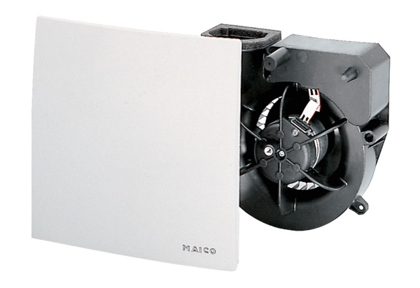Insert de ventilation ER 100 FUnité de conditionnement : 1 pièceGamme: B
Numéro de référence : 0084.0132Fabricant : MAICO

